Министерство искусства и культурной политики Ульяновской области
Областное государственное бюджетное профессиональное образовательное учреждение
«Димитровградский музыкальный колледж»

Информация о формах проведения вступительных испытаний
2025-2026 уч.год
Специальность 53.02.03
Инструментальное исполнительство
(по видам инструментов)
Фортепиано
Требования вступительных испытаний по виду инструментов
- исполнение сольной программы;
- музыкально-теоретическая подготовка.

Исполнение сольной программы
Поступающий должен исполнить:
- полифоническое произведение;
- два инструктивных этюда на разные виды техники;
- классическое сонатное allegro или классические вариации;
- пьесу.
Примерная программа:
- И.С.Бах. Трехголосная инвенция или прелюдия и фуга из «Хорошо темперированного клавира».
- К.Черни. Этюды из сборника «Искусство беглости пальцев» ор.299, ор. 740; М. Клементи. Этюды из сборника «Gradus ad Parnassum»; М.Мошковский. Этюды ор. 72.
- Л.Бетховен. Соната для фортепиано №1, первая часть; Л.Бетховен. Соната для фортепиано № 5, первая часть; ; В.Моцарт Сонаты Соль мажор (К.№283) I часть, Фа можор (К.№332) I часть; Й.Гайдн Соната №2 ми минор (номер по изд. Избранные сонаты под ред. Л.Ройзмана); М.Клименти Сонаты, вариационные циклы зарубежный и современных композиторов.
- Ф.Шопен. Ноктюрн до диез минор (oeuvre posthume); Ф.Шопен. Ноктюрн ми минор ор. 72 № 1 (oeuvre posthume); С.Рахманинов. Мелодия; С.Рахманинов. Элегия; Д.Шостакович. Избранные прелюдии; пьесы П.Чайковского, С.Прокофьева, Ф.Листа, Р.Шумана.
Чтение с листа: Пьесы гомофонно-гармонического склада и проверка технической подготовки (исполнение 2х гамм - мажорной и минорной)
Собеседование: на собеседовании определяется общий уровень кругозора в сфере культуры и искусства.

Определение творческих способностей:
Не зачет – слабые музыкальные способности, уровень подготовки и программа не соответствует минимальным профессиональным требованиям.
Зачет – выявлены музыкальные способности, владение профессиональными навыками, исполнена программа.

Музыкально-теоретическая подготовка.
Сольфеджио (письменно)
Уровень требований соответствует программе по сольфеджио для детских музыкальных школ, музыкальных отделений школ искусств с 7-ми – 8-ми летним сроком обучения.
Письменная форма экзамена предполагает запись одноголосного музыкального диктанта в форме периода, протяженностью 8-12 тактов, в мажорных и минорных тональностях до 4-х ключевых знаков включительно. Размеры: 3/4, 4/4.

Интонационные и ритмические трудности:
- различные виды мажора и минора, внутритональный и модуляционный хроматизм, отклонения в тональности первой степени родства, секвенции тональные и модулирующие;
- пунктирный ритм, ритмические группы с шестнадцатыми, триоли, синкопы, длительности с точками.
Перед проигрыванием диктанта объявляется тональность и дается настройка в этой тональности. Диктант проигрывается 10-12 раз в течение 25-30 минут.
Пример 1
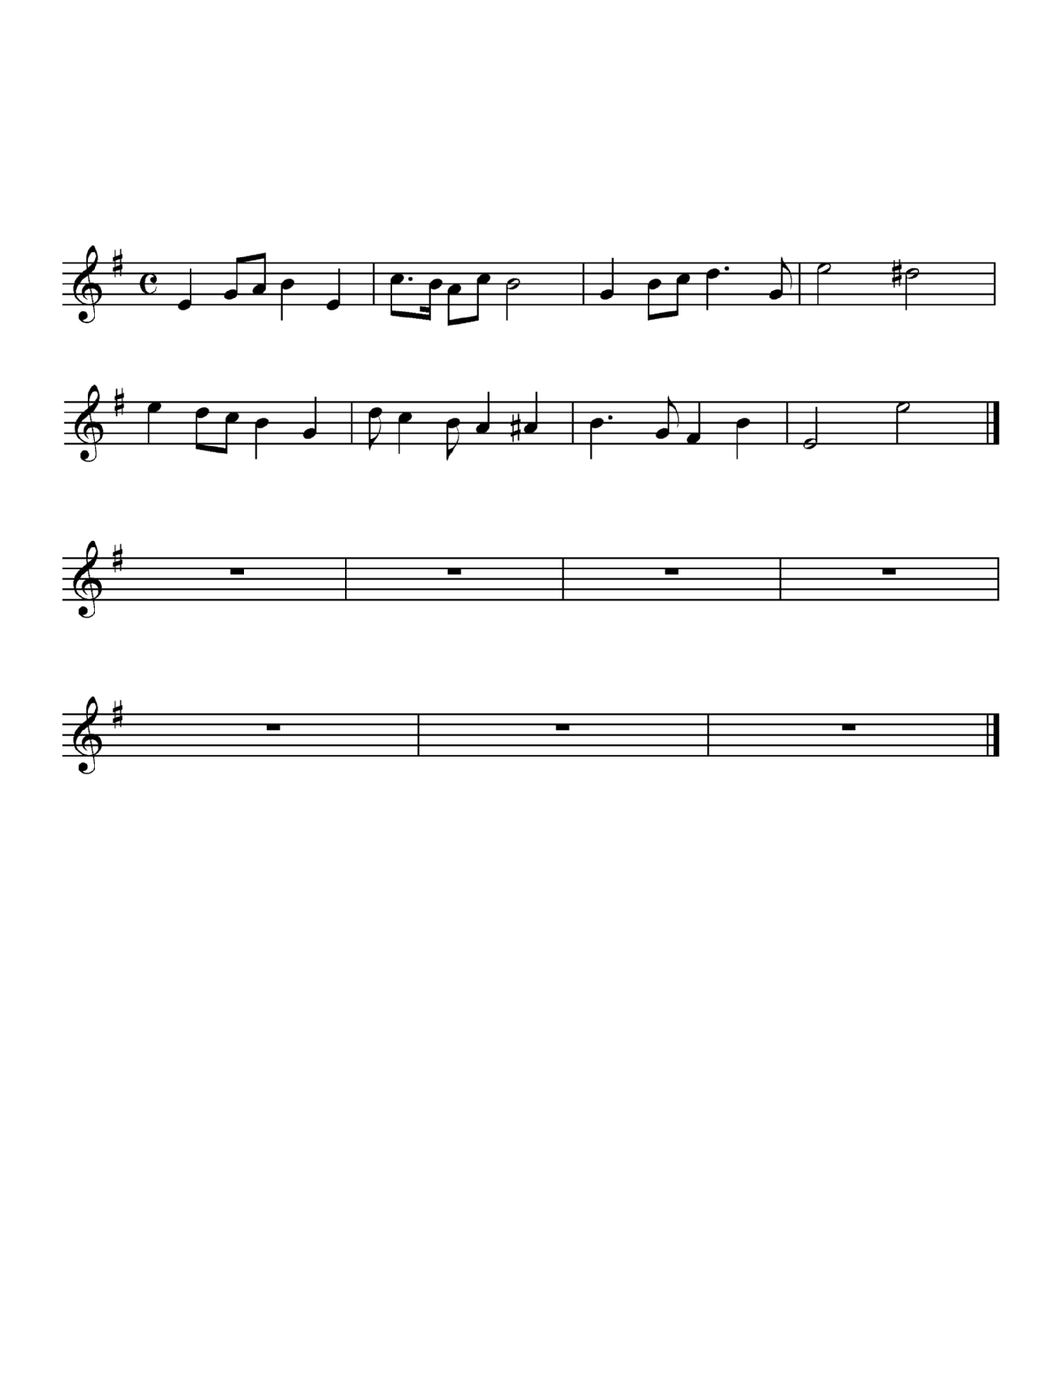

Сольфеджио (устно):
Сольфеджирование. Чтение с листа одноголосного музыкального примера с дирижированием в размерах 2/4, 3/4, 4/4, мелодические и ритмические трудности - соответственно диктанту (Рубец А. «Одноголосное сольфеджио» №№ 95,111, Н.М.Ладухин «Одноголосное сольфеджио» №№1-58)
Слуховой анализ.
Ступени лада. Определение ступеней натурального, гармонического, мелодического мажора и минора, отдельных тетрахордов. Определение альтерированных ступеней: II#, IIb, IV#, VIb в мажоре; IIb, IV#, IVb, VII# в миноре. Тональная перестройка на основе ступеней лада.
Интервалы вне лада. Определение простых интервалов вне лада: чистых, больших, малых, тритонов. Тональная перестройка на основе интервалов. Интервалы в ладу: все чистые, большие, малые интервалы на основных ступенях лада, тритоны на VII (в миноре на VII#), на II, на IV, на VI (в мажоре – на VIb ступени), характерные интервалы гармонического мажора и минора. Интервальные последовательности, включающие 8-10 интервалов. Последовательность проигрывается два раза. Необходимо точно определить интервал и ступень, на которой он находится.
Аккорды вне лада: трезвучия (мажорные и минорные с обращениями, увеличенное и уменьшенное трезвучия с обращениями), септаккорды (малый мажорный с обращениями, малый минорный, малый с уменьшенной квинтой, уменьшенный с обращениями). Тональная перестройка на основе трезвучий и их обращений, а также уменьшенного септаккорда.
Аккорды в ладу: тоническое, доминантовое, субдоминантовое трезвучия с обращениями, уменьшенные трезвучия на VII и II ступенях мажора, VII# ступени и II ступени минора, увеличенные трезвучия на VIb ступени гармонического мажора и III ступени гармонического минора с обращениями. Доминантсептаккорд с обращениями. Септаккорды II и VII ступеней с обращениями. Аккордовые последовательности, включающие 8-10 аккордов. Последовательность проигрывается два раза.
Форма ответа:
- назвать функцию аккорда и вид;
- спеть аккорды;
- сыграть последовательность на фортепиано.
Интонационные упражнения вне лада и в ладу на уровне требований, предъявляемых к слуховому анализу. Интонирование различных видов гамм, ступеней натурального, гармонического, мелодического мажора и минора. Интонирование альтерированных ступеней: II#, IIb, IV#, VIb в мажоре; IIb, IV#, IVb, VII# в миноре. Пение обозначенных выше интервалов и аккордов от данного звука вверх и вниз. Пение интервалов и аккордов в ладу с разрешением.
Вступительное испытание по музыкальной грамоте проводится в устной форме. Абитуриентам предлагается выполнить практические задания устно и за фортепиано по следующим темам: «Кварто-квинтовый круг тональностей»; «Хроматизм»; «Альтерация»; «Энгармонизм»; «Тональности первой степени родства»; «Наиболее употребительные музыкальные термины»; «Буквенные названия звуков и тональностей»; «Группировка длительностей».

Определение творческих способностей:
Не зачет – слабые музыкальные способности, уровень подготовки и программа не соответствует минимальным профессиональным требованиям. Отсутствует понимание назначения профессии музыканта. Отсутствует музыкальный слух, вокальные данные. Незнание основных теоретических положений курса теории музыки.
Зачет:
– диктант написан; продемонстрировано вокальное интонирование; продемонстрировано чувство ритма; знание теоретических основ музыкальной грамотности, понимание назначения профессии музыканта.

ОРКЕСТРОВЫЕ СТРУННЫЕ ИНСТРУМЕНТЫ
(скрипка, альт, виолончель, контрабас)

Вступительные испытания по специальности состоят из следующих разделов:
- исполнение сольной программы;
- музыкально-теоретическая подготовка
Исполнение сольной программы
Поступающий должен исполнить:
- гаммы, арпеджио и двойные ноты (терции, сексты, октавы);
- два разнохарактерных этюда (один из них в двойных нотах);
- первую часть, либо вторую и третью части классического инструментального концерта; вариации; фантазию;
- пьесу.
Примерные программы
Скрипка:
- трехоктавные гаммы, арпеджио и двойные ноты (терции, сексты, октавы);
- Р.Крейцер. Этюды №№ 10, 35;
- Д.Б.Виотти. Концерт № 22 (1ч.); Л.Шпор. Концерт №3 (1ч.);
- Одно из произведений: Ф.Рис. «Непрерывное движение»; Л.К.Дакен.«Кукушка»; А.Венявский. «Легенда».
Виолончель:
- трехоктавные гаммы, арпеджио и двойные ноты (терции, сексты, октавы).
- А.Нельк. Этюд ля мажор; Ф.Грюцмахер. Этюд ре мажор;
- А.Ромберг. Концерт №2 (1ч.); Й.Гайдн. Концерт до мажор (1ч.);
- Г.Форе. Элегия; П.И.Чайковский. Ноктюрн.

Определение творческих способностей:
Не зачет – слабые музыкальные способности, уровень подготовки и программа не соответствует минимальным профессиональным требованиям.
Зачет – выявлены музыкальные способности, владение профессиональными навыками, исполнение программы.

Музыкально-теоретическая подготовка
Сольфеджио проводится в письменной и устной форме. Уровень требований должен соответствовать, программе по сольфеджио для детских музыкальных школ, музыкальных отделений школ искусств с 7-ми – 8-ми семилетним сроком обучения.

Сольфеджио (письменно)
Письменная форма предполагает запись одноголосного музыкального диктанта в форме периода, протяженностью 8-12 тактов, в мажорных и минорных тональностях до 4-х ключевых знаков включительно. Размеры: 3/4, 4/4.
Интонационные и ритмические трудности:
различные виды мажора и минора, внутритональный и модуляционный хроматизм, отклонения в тональности первой степени родства, секвенции тональные и модулирующие;
пунктирный ритм, ритмические группы с шестнадцатыми, триоли, синкопы, длительности с точками.
Перед проигрыванием диктанта объявляется тональность и дается настройка в этой тональности. Диктант проигрывается 10-12 раз в течение 25-30 минут.
Пример 1

Сольфеджио (устно):
Сольфеджирование. Чтение с листа одноголосного музыкального примера с дирижированием в размерах 2/4, 3/4, 4/4, примером мелодических и ритмических трудностей служат №№ 95, 111 «Одноголосное сольфеджио» (А.Рубец Н.М.Ладухин «Одноголосное сольфеджио» №№ 1-58).).
Слуховой анализ: Ступени лада. Определение ступеней натурального, гармонического, мелодического мажора и минора, отдельных тетрахордов. Определение альтерированных ступеней: II#, IIb, IV#, VIb в мажоре; IIb, IV#, IVb, VII# в миноре. Тональная перестройка на основе ступеней лада.
Определение простых интервалов вне лада: чистых, больших, малых, тритонов. Тональная перестройка на основе интервалов. Интервалы в ладу: все чистые, большие, малые интервалы на основных ступенях лада, тритоны на VII (в миноре на VII#), на II, на IV, на VI (в мажоре – на VIb ступени), характерные интервалы гармонического мажора и минора. Интервальные последовательности, включающие 8-10 интервалов. Последовательность проигрывается два раза. Необходимо точно определить интервал и ступень, на которой он находится.
Аккорды вне лада: трезвучия (мажорные и минорные с обращениями, увеличенное и уменьшенное трезвучия с обращениями), септаккорды (малый мажорный с обращениями, малый минорный, малый с уменьшенной квинтой, уменьшенный с обращениями). Тональная перестройка на основе трезвучий и их обращений, а также уменьшенного септаккорда.
Аккорды в ладу: тоническое, доминантовое, субдоминантовое трезвучия с обращениями, уменьшенные трезвучия на VII и II ступенях мажора, VII# ступени и II ступени минора, увеличенные трезвучия на VIb ступени гармонического мажора и III ступени гармонического минора с обращениями. Доминантсептаккорд с обращениями. Септаккорды II и VII ступеней с обращениями. Аккордовые последовательности, включающие 8-10 аккордов. Последовательность проигрывается два раза.
Форма ответа: назвать функцию аккорда и вид;
спеть аккорды;
сыграть последовательность на фортепиано.
Интонационные упражнения вне лада и в ладу на уровне требований, предъявляемых к слуховому анализу. Интонирование различных видов гамм, ступеней натурального, гармонического, мелодического мажора и минора. Интонирование альтерированных ступеней: II#, IIb, IV#, VIb в мажоре; IIb, IV#, IVb, VII# в миноре. Пение обозначенных выше интервалов и аккордов от данного звука вверх и вниз. Пение интервалов и аккордов в ладу с разрешением.
Вступительное испытание по музыкальной грамоте проводится в устной форме по следующим темам: «Кварто-квинтовый круг тональностей»; «Хроматизм»; «Альтерация»; «Энгармонизм»; «Тональности первой степени родства»; «Наиболее употребительные музыкальные термины»; «Буквенные названия звуков и тональностей; «Группировка длительностей».

Определение творческих способностей :
Не зачет – слабые музыкальные способности, уровень подготовки и программа не соответствует минимальным профессиональным требованиям, отсутствие понимания назначения профессии музыканта. Отсутствие музыкального слуха, вокальных данных. Незнание основных теоретических положений курса теории музыки.
Зачет:
– диктант написан; продемонстрировано вокальное интонирование; продемонстрировано чувство ритма; знание теоретических основ музыкальной грамотности, понимание назначения профессии музыканта.

Оркестровые духовые и ударные инструменты (флейта, гобой, кларнет, саксофон, труба, валторна, тромбон, туба, ударные инструменты)
Вступительные испытания по специальности состоят из следующих разделов:
- исполнение сольной программы;
- музыкально-теоретическая подготовка, проверка музыкальных данных

Исполнение сольной программы;
I уровень (с частичным музыкальным образованием)
1.Проверка музыкальных данных:
а) простукивание ритма
б) проверка музыкального слуха и музыкальной памяти
в) исполнение 2-х любых песен
2.Собеседование.

II уровень (с музыкальной подготовкой)

Исполнение сольной программы
Поступающий должен исполнить:
- гаммы и арпеджио в тональностях до трех знаков включительно;
- этюд;
- две разнохарактерные пьесы, либо часть концерта, сонаты.

Определение творческих способностей:
Не зачет – слабые музыкальные способности, уровень подготовки и программа не соответствует минимальным профессиональным требованиям.
Зачет – выявлены музыкальные способности, владение профессиональными навыками, исполнена программа.

Музыкально-теоретическая подготовка, проверка музыкальных данных

Проводится в письменной и устной форме.
Сольфеджио (письменно)
Письменная форма предполагает запись одноголосного музыкального диктанта в форме периода протяженностью 7-8 тактов. Размеры: 2/4, 3/4, 4/4.
Интонационные и ритмические трудности:
- различные виды мажора и минора;
- ритмические группы с шестнадцатыми, длительности с точками, синкопы, триоли.
Перед проигрыванием диктанта объявляется тональность и дается настройка в этой тональности. Диктант проигрывается 12 раз в течение 25-30 минут.
Пример
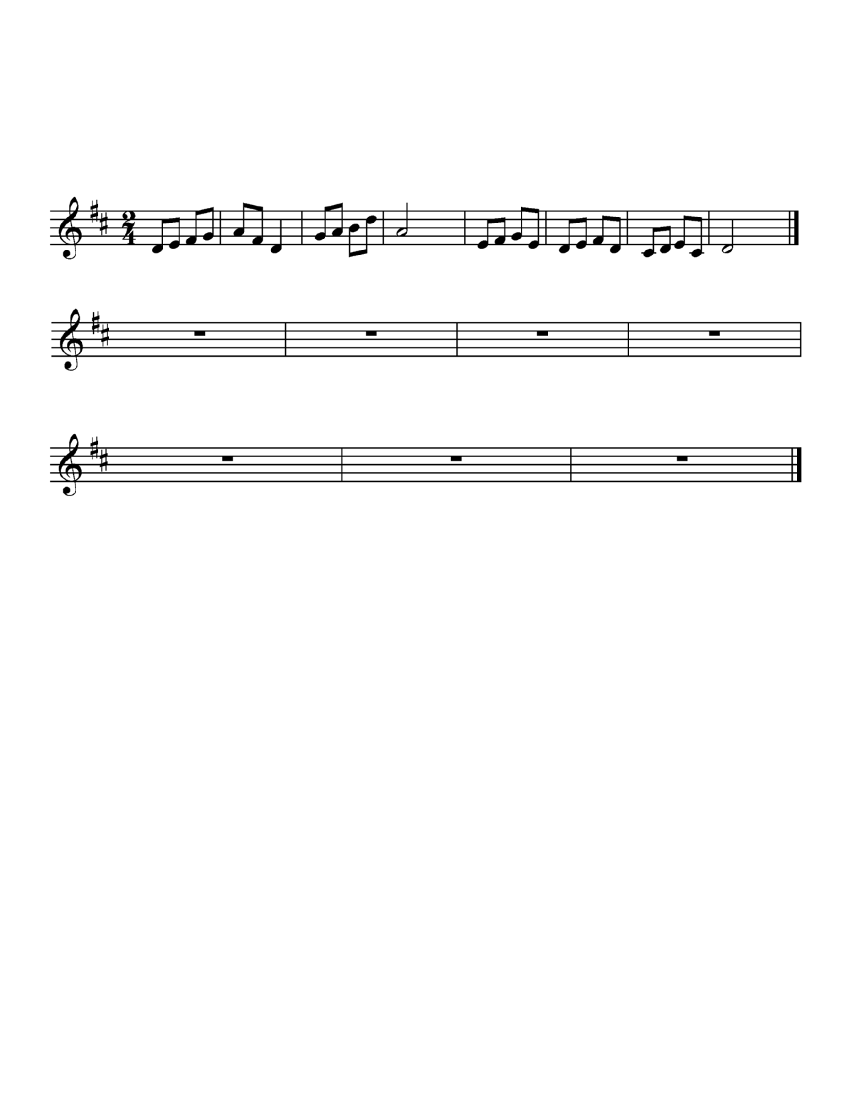

Сольфеджио (устно):
Сольфеджирование. Чтение с листа одноголосного музыкального примера (Калмыков, Фридкин «Сольфеджио», часть 1, №№ 331, 335).
Слуховой анализ.
Ступени лада. Определение ступеней натурального, гармонического, мелодического мажора и минора. Устный диктант. Пример проигрывается два раза.
Интервалы вне лада. Определение интервалов вне лада: чистых, больших, малых, тритонов.
Интервалы в ладу: все названные интервалы на основных ступенях лада, тритоны на VII (в миноре на VII#), на II, на IV, на VI (в мажоре – на VIb ступени), характерные интервалы гармонического мажора и минора. Интервальные последовательности, включающие 5-7 интервалов. Последовательность проигрывается два раза. Необходимо точно определить интервал и ступень, на которой он находится.
Аккорды вне лада: трезвучия (мажорные и минорные с обращениями, увеличенное и уменьшенное трезвучия в основном виде), септаккорды (малый мажорный с обращениями, малый минорный, малый с уменьшенной квинтой, уменьшенный в основном виде).
Аккорды в ладу: тоническое, доминантовое, субдоминантовое трезвучия с обращениями, уменьшенные трезвучия на VII и II ступенях мажора, VII# ступени и II ступени минора, увеличенные трезвучия на VIb ступени гармонического мажора и III ступени гармонического минора в основном виде. Доминантсептаккорд с обращениями. Септаккорды II и VII ступеней в основном виде. Аккордовые последовательности, включающие 5-7 аккордов. Последовательность проигрывается два раза. В последовательности могут встретиться неполные аккорды (например, тоническое и доминантовое трезвучия без квинтового тона).
Интонационные упражнения вне лада и в ладу на уровне требований, предъявляемых к слуховому анализу. Интонирование ступеней натурального, гармонического, мелодического мажора и минора. Пение интервалов и аккордов от данного звука вверх и вниз от звука, с последующим разрешением в тональности мажора и минора, а также пение указанных интервалов и аккордов в ладу с разрешением.
Вступительное испытание по музыкальной грамоте проводится в устной форме по следующим темам: «Кварто-квинтовый круг тональностей»; «Хроматизм»; «Альтерация»; «Энгармонизм»; «Тональности первой степени родства»; «Наиболее употребительные музыкальные термины»; «Буквенные названия звуков и тональностей; «Группировка длительностей».

Устная форма экзамена по сольфеджио предполагает задания по музыкальной грамоте по следующим темам: «Кварто-квинтовый круг тональностей»; «Хроматизм»; «Альтерация»; «Энгармонизм звуков и интервалов»; «Тональности первой степени родства»; «Наиболее употребительные музыкальные термины».

Определение творческих способностей :
Не зачет – слабые музыкальные способности, уровень подготовки и программа не соответствует минимальным профессиональным требованиям, отсутствие понимания назначения профессии музыканта. Отсутствие музыкального слуха, вокальных данных. Незнание основных теоретических положений курса теории музыки.
Зачет:
– диктант написан; продемонстрировано вокальное интонирование; продемонстрировано чувство ритма; знание теоретических основ музыкальной грамотности, понимание назначения профессии музыканта.

ИНСТРУМЕНТЫ НАРОДНОГО ОРКЕСТРА
(баян, аккордеон, домра, балалайка, гитара)

Вступительные испытания по специальности состоят из следующих разделов:
- исполнение сольной программы;
- музыкально-теоретическая подготовка, проверка музыкальных данных

Исполнение сольной программы;
I уровень (без музыкального образования)
1.Проверка музыкальных данных:
а) простукивание ритма
б) проверка музыкального слуха и музыкальной памяти
в) исполнение 2-х любых пьес.

II уровень
Исполнение сольной программы
Баян, аккордеон:
две 3-х – 4-х октавные гаммы и арпеджио (мажор, минор);
1.полифоническое произведение;
2.произведение крупной формы (Вместо произведения крупной формы можно сыграть две пьесы: одну лирического, другую виртуозного характера
3.обработку народной мелодии.

Домра, гитара, балалайка
Поступающие должны исполнить программу, состоящую из трех разнохарактерных пьес на различные виды исполнительской техники.

Определение творческих способностей:
Не зачет – слабые музыкальные способности, уровень подготовки и программа не соответствует минимальным профессиональным требованиям.
Зачет – выявлены музыкальные способности, владение профессиональными навыками, исполнение программы.

Музыкально-теоретическая подготовка, проверка музыкальных данных
Сольфеджио проводится в письменной и устной форме.

Сольфеджио (письменно).
Письменный экзамен предполагает запись одноголосного музыкального диктанта в форме периода протяженностью 7-9 тактов. Размеры: 2/4, 3/4, 4/4.
Интонационные и ритмические трудности:
- различные виды мажора и минора;
- ритмические группы с шестнадцатыми.
Перед проигрыванием диктанта объявляется тональность и дается настройка в этой тональности. Диктант проигрывается 12-14 раз в течение 25-30 минут.
Пример

Сольфеджио (устно)
Сольфеджирование. Чтение с листа одноголосного музыкального примера с предварительным анализом его структуры (Калмыков, Фридкин «Сольфеджио», часть 1, №№ 331, 335).
Слуховой анализ.
Ступени лада. Определение ступеней натурального, гармонического, мелодического мажора и минора. Устный диктант. Пример проигрывается два раза.
Интервалы вне лада. Определение интервалов вне лада: чистых, больших, малых, тритонов.
Интервалы в ладу: все названные интервалы на основных ступенях лада, тритоны на VII (в миноре на VII#), на II, на IV, на VI (в мажоре – на VIb ступени), характерные интервалы гармонического мажора и минора. Интервальные последовательности, включающие 5-7 интервалов. Последовательность проигрывается два раза. Необходимо точно определить интервал и ступень, на которой он находится.
Аккорды вне лада: трезвучия (мажорные и минорные с обращениями, увеличенное и уменьшенное трезвучия в основном виде), септаккорды (малый мажорный с обращениями, малый минорный, малый с уменьшенной квинтой, уменьшенный в основном виде).
Аккорды в ладу: тоническое, доминантовое, субдоминантовое трезвучия с обращениями, уменьшенные трезвучия на VII и II ступенях мажора, VII# ступени и II ступени минора, увеличенные трезвучия на VIb ступени гармонического мажора и III ступени гармонического минора в основном виде. Доминантсептаккорд с обращениями. Септаккорды II и VII ступеней в основном виде. Аккордовые последовательности, включающие 5-7 аккордов. Последовательность проигрывается два раза. В последовательности могут встретиться неполные аккорды (например, тоническое и доминантовое трезвучия без квинтового тона).
Интонационные упражнения вне лада и в ладу на уровне требований, предъявляемых к слуховому анализу. Интонирование ступеней натурального, гармонического, мелодического мажора и минора. Пение интервалов и аккордов от данного звука вверх и вниз от звука, с последующим разрешением в тональности мажора и минора, а также пение указанных интервалов и аккордов в ладу с разрешением.
Вступительное испытание по музыкальной грамоте проводится в устной форме по следующим темам: «Кварто-квинтовый круг тональностей»; «Хроматизм»; «Альтерация»; «Энгармонизм»; «Тональности первой степени родства»; «Наиболее употребительные музыкальные термины»; «Буквенные названия звуков и тональностей; «Группировка длительностей».

Устная форма экзамена по сольфеджио предполагает устные задания по музыкальной грамоте по следующим темам: «Кварто-квинтовый круг тональностей»; «Хроматизм»; «Альтерация»; «Энгармонизм звуков и интервалов»; «Тональности первой степени родства»; «Наиболее употребительные музыкальные термины».

Определение творческих способностей :
Не зачет – слабые музыкальные способности, уровень подготовки и программа не соответствует минимальным профессиональным требованиям, отсутствие понимания назначения профессии музыканта. Отсутствие музыкального слуха, вокальных данных. Незнание основных теоретических положений курса теории музыки.
Зачет:
– диктант написан; продемонстрировано вокальное интонирование; продемонстрировано чувство ритма; знание теоретических основ музыкальной грамотности, понимание назначения профессии музыканта.

